ПОЛОЖЕНИЕ
о проведении областной туристско-краеведческой акции
«Лето в фотообъективе туриста»

1. ОБЩИЕ ПОЛОЖЕНИЯ
Туристская деятельность занимает важное место в воспитании подрастающего поколения.
Туризм – исключительно ценное средство физического воспитания и активного отдыха человека на природе. В туристских походах учащиеся закаляют свой организм, укрепляют здоровье, развивают выносливость, силу и другие физические качества, приобретают прикладные навыки и умения ориентирования на местности, преодоления естественных препятствий, самообслуживания и др.
ТУРИСТСКО-КРАЕВЕДЧЕСКАЯ АКЦИЯ «Лето в фотообъективе туриста» (далее – Акция) приурочена к 77-летию со Дня освобождения Республики Беларусь от немецко-фашистских захватчиков и 80-й годовщине начала Великой Отечественной войны.

2. ЗАДАЧИ
вовлечение учащихся в активный отдых;
популяризация туризма и краеведения, пропаганда активного и здорового образа жизни;
сплочение ученического коллектива;
формирование у учащихся патриотических, морально-нравственных ценностей и активной жизненной позиции, через посещение знаковых мест, связанных с событиями Великой Отечественной войны;
поддержание интереса пользователей к современным технологиям.

3. ВРЕМЯ И МЕСТО ПРОВЕДЕНИЯ
Акция проводится в период летних каникул 2021/2022 учебного года на территории Гомельской области.

4. РУКОВОДСТВО
Общее руководство проведением Акции осуществляет главное управление образования Гомельского облисполкома, непосредственное проведение возлагается на государственное учреждение образования «Гомельский областной центр туризма и краеведения детей и молодежи» (далее – Центр туризма).
5. УЧАСТНИКИ
Участниками Акции являются организованные группы учащихся 10-16 лет, совершившие походы по маршрутам родного края.

6. ПОРЯДОК ПРОВЕДЕНИЯ АКЦИИ
В летний период в рамках работы оздоровительных лагерей на базе учреждений образования, внеклассной воспитательной работы организуются походы групп учащихся по маршрутам родного края с посещением мест, связанных с событиями Великой Отечественной войны.
Во время похода делаются фотоснимки его участников на фоне мест, связанных с событиями Великой Отечественной войны и размещаются в ВКонтакте в группе фотоконкурса Акции.
Алгоритм размещения фотографий
- Быть участником группы «Лето в фотообъективе туриста» ВКонтакте (https://vk.com/foto_leto_turista);
- Разместить 6 фотографий с подписями:
фото 1 – схема маршрута;
фото 2 – «Начало маршрута» (дата, учреждение образования, участники похода);
фото 3-6 – фотографии участников похода на маршруте с мест, связанных с событиями Великой Отечественной войны.

ОБРАЗЕЦ
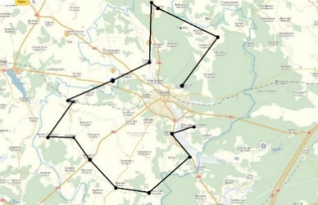 | 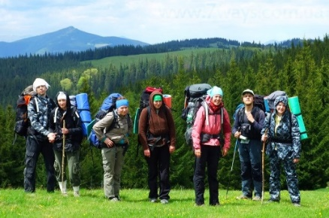 | 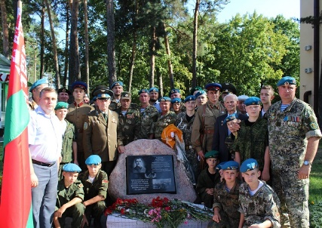
Фото 1  (Центр туризма – Ченки- Партизанская криничка – Курган Славы) | Фото 2  16 июня 2021 г., ГУО «Гомельский областной центр туризма и краеведения детей и молодёжи» | Фото 3  г.п. Ченки, памятный знак в честь советского военного деятеля Ильи Старинова
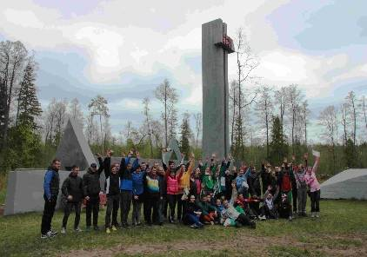 | 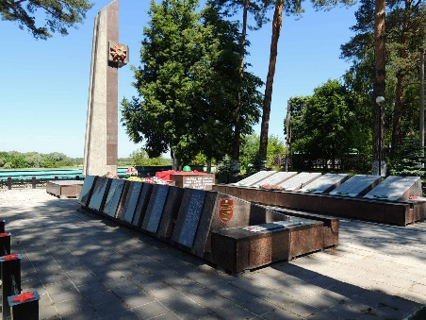 | 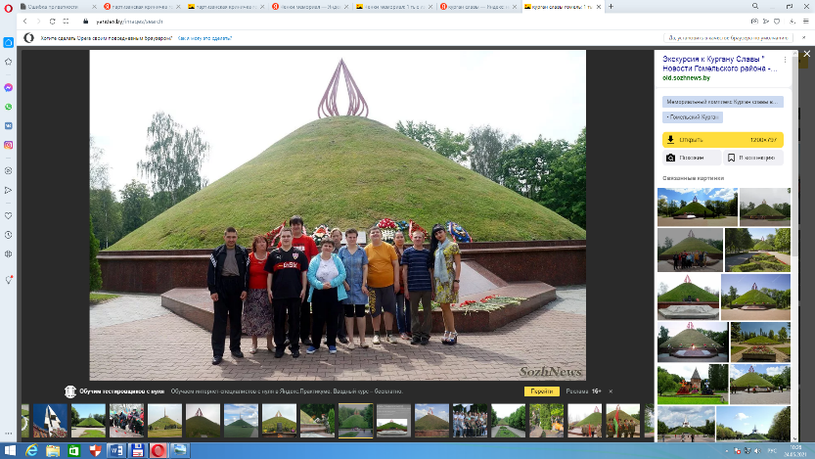
Фото 4  Мемориальный комплекс «Партизанская криничка» | Фото 5  г.п. Ченки, братская могила | Фото 6  Мемориальный комплекс «Партизанская криничка»

4. Сделать репост записи об Акции на своей странице и не удалять до конца Акции.
5. Получать лайки за публикацию, а также оценивать фотографии других участников Акции.

7. ИТОГИ
По итогам Акции будут определены самые активные регионы области, а также отдельные группы учащихся.
Публикации, набравшие наибольшее количеств лайков, станут участниками фотовыставки, которая будет организована в рамках летней оздоровительной компании 2021 года и Республиканской недели учреждений дополнительного образования детей и молодёжи, авторы публикации (группы совершившие поход) будут награждены дипломами главного управления образования Гомельского облисполкома.

Координаторы акции:
Тишкевич Сергей Александрович
Разгонова Марина Александровна,
тел. 8 0232 262 272

